**归国学生学分冲抵**

1. 登录教务管理系统后，点击“交换学习”按钮，进入交换学习页面。

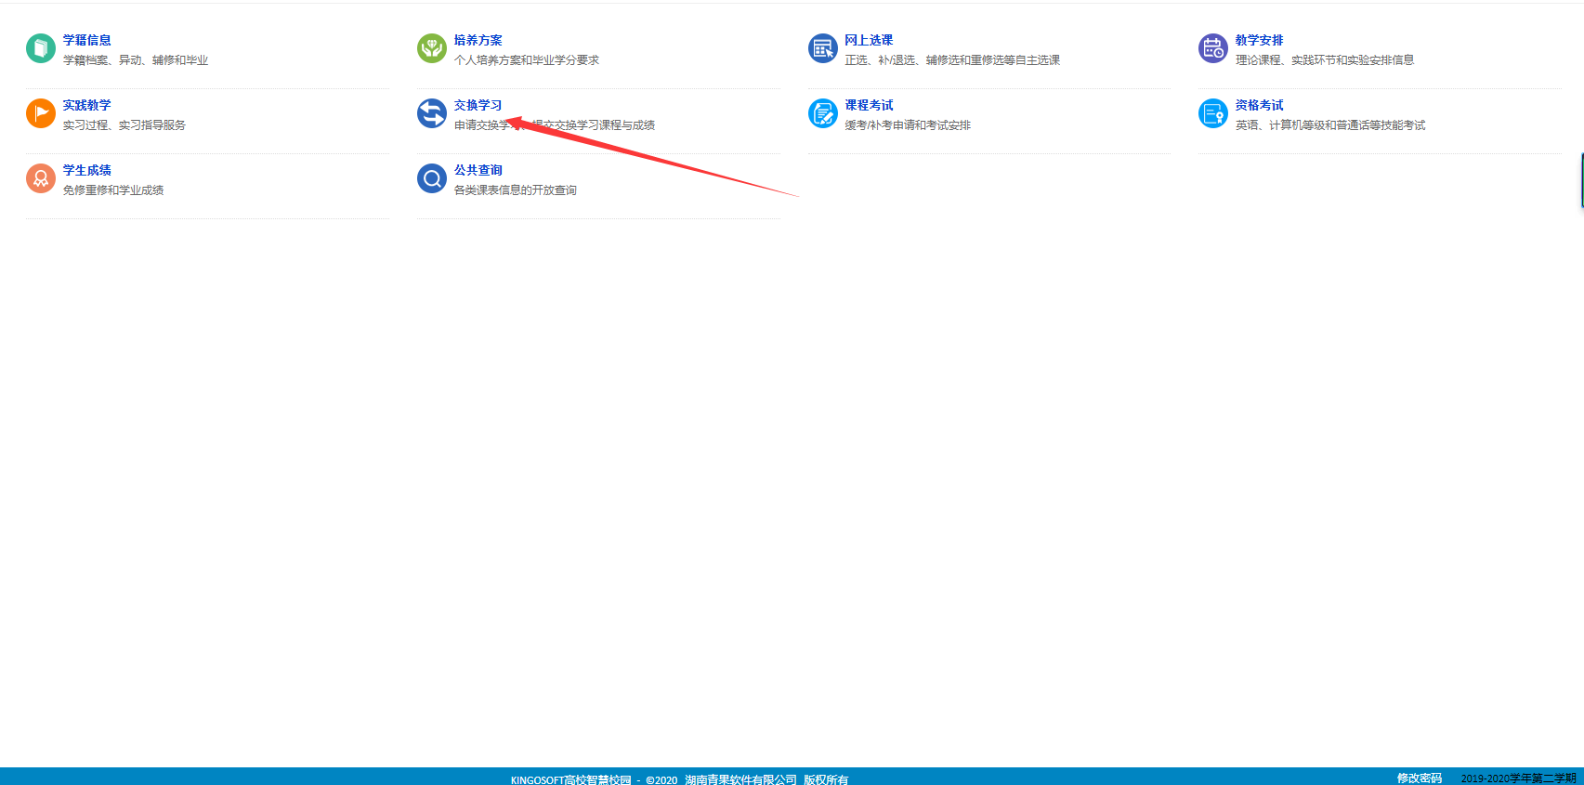

1. 在确认在1和2界面中存在申请项目和离校办理记录。若不存在请拨打83816097告知教务处信息科老师出国项目信息。

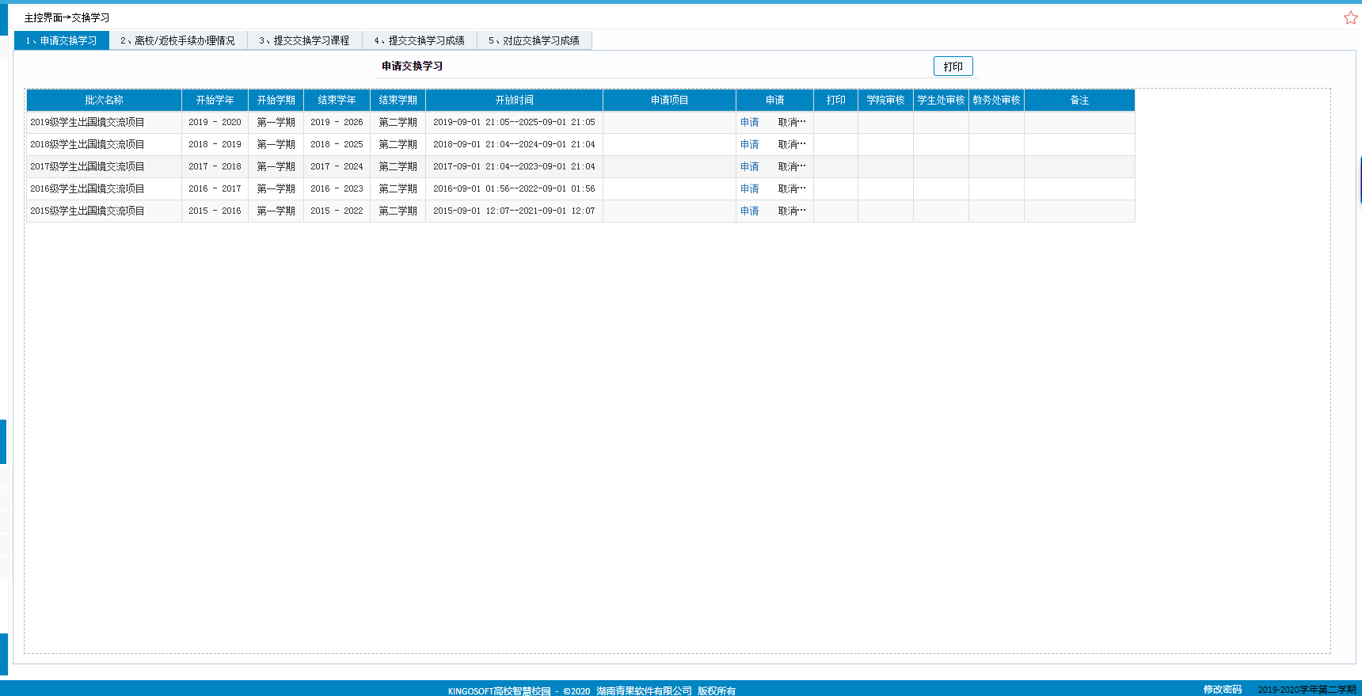

1. 在3.提交交换学习课程处填写国外修读课程处填写在国外修读课程。

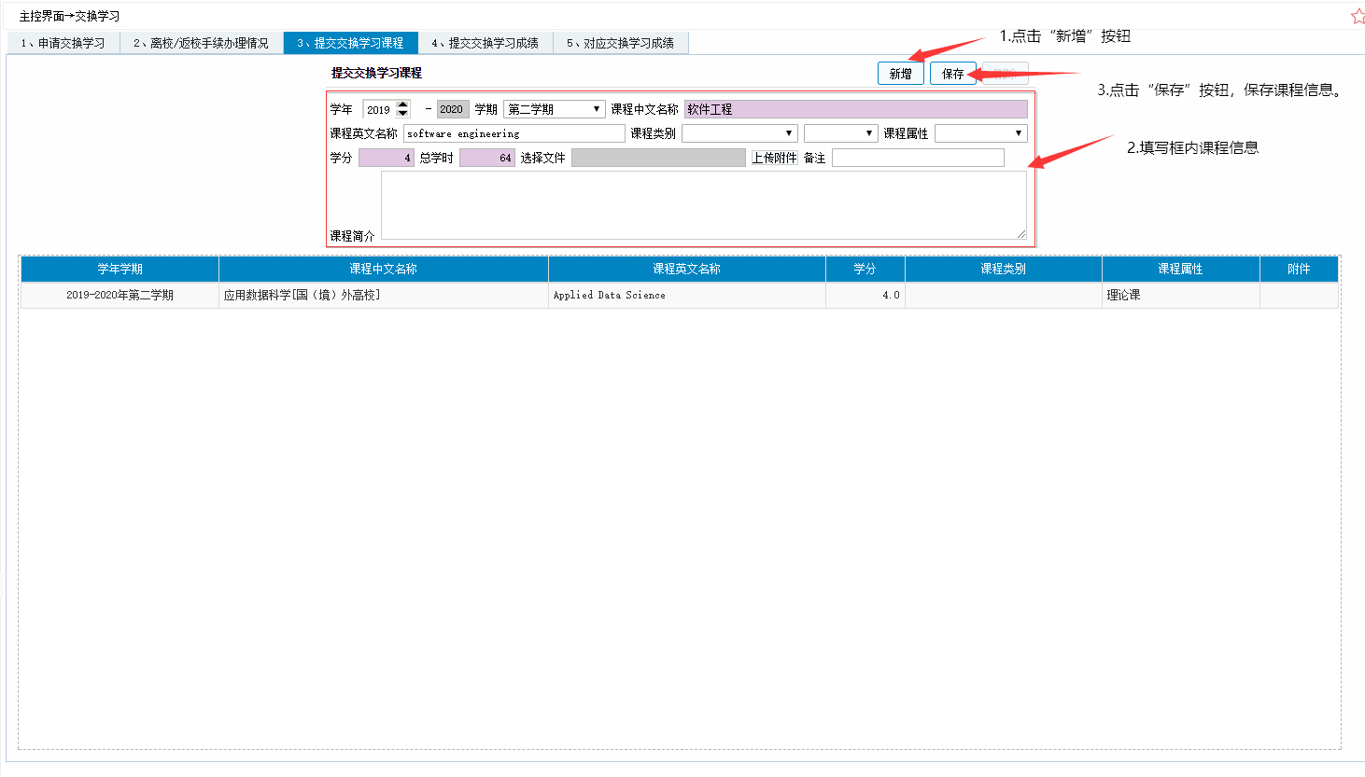

1. 在4.提交交换学校成绩处填写修读课程相应的成绩。提交完毕后，等待国际处的老师审核成绩。

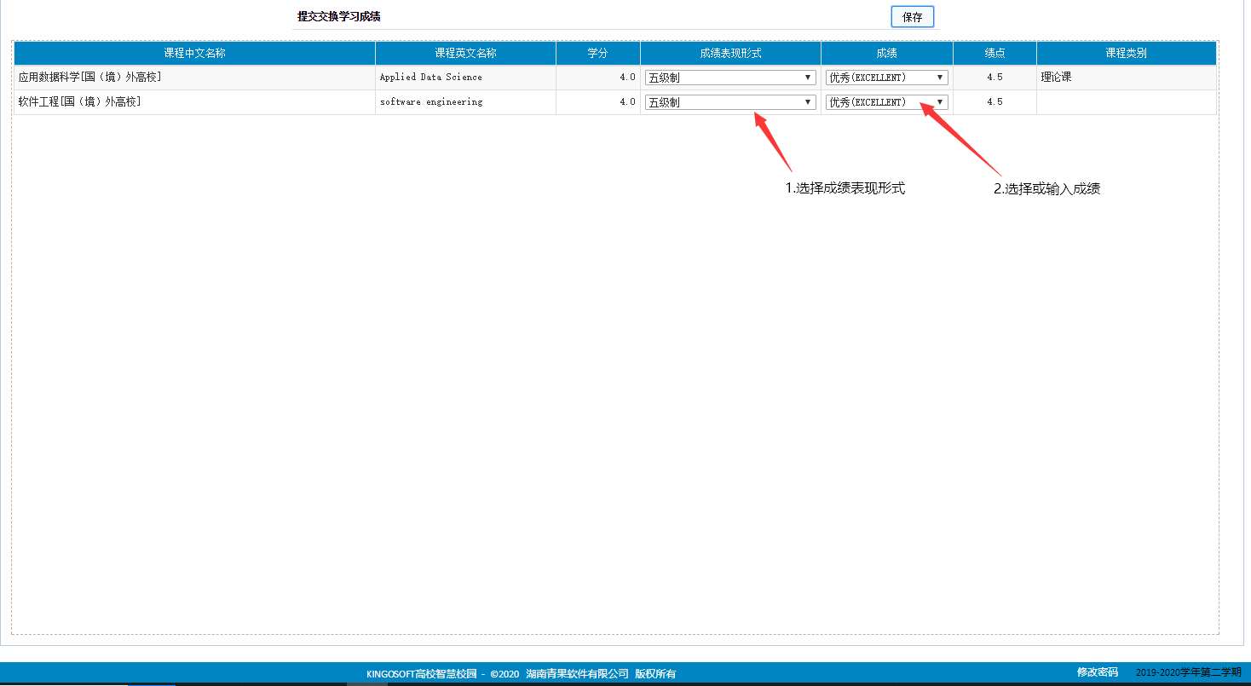

1. 成绩审核完成后，在5.对应交换学习成绩页面处填写冲抵信息。

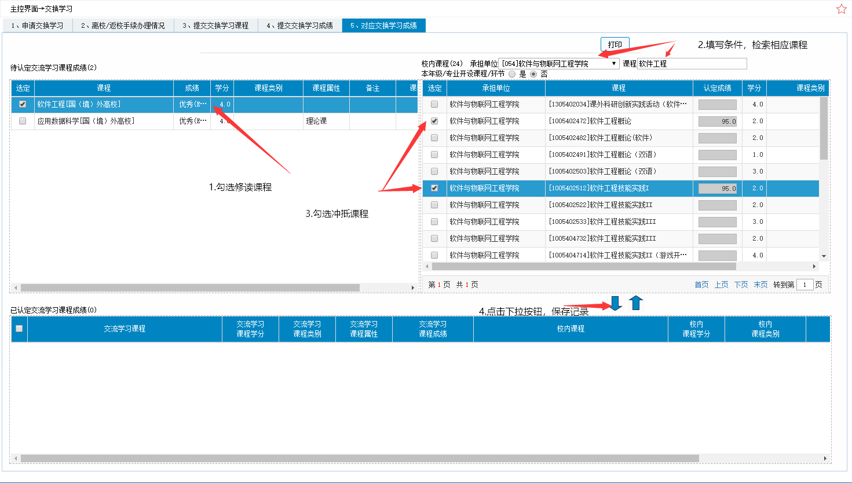

1. 等待教务处审核。审核状态在已认定交流学习课程成绩的最右处，审核成功则可以查询到冲抵后成绩。

